ЛАБОРАТОРНО-ПРАКТИЧНІ ЗАНЯТТЯ
від 04.05.2020 по 25.05.2020.

Мета лабораторно-практичних занять – викласти основи теорії та розрахунку основних типів перетворюючих пристроїв приладів: оптико-електронних, теплових, магнітопружних.
Завдання лабораторно-практичних занять:
- навести основні відомості, необхідні для теоретичного вивчення пристроїв, які виконують функціональне перетворення за контрольованим або керованим фізичним параметром у процесі передачі інформації по вимірювальному колу різноманітних видів вимірювання;
- надати основні положення для набуття вмінь та навичок щодо розрахунку та проектування типових перетворюючих пристроїв приладів.
При виконанні лабораторно-практичних занять доцільно користуватись літературою [1-3].
Для самостійної роботи студентів (СРС) при підготовці до лабораторно-практичних занять рекомендовано користуватись [1-3].
2 ЛАБОРАТОРНО-ПРАКТИЧНІ ЗАНЯТТЯ 04.05.2020
11:40-13:00
13.30-14.50

Тема: Основні закони поширення оптичних випромінювань
Швидкість поширення електромагнітного випромінювання, в тому числі оптичного, в середовищі
$$V=\frac{c}{n},$$
де с=2,998⋅10⁸ м/с – швидкість поширення електромагнітної хвилі у вакуумі (фундаментальна фізична константа); п – оптична густина середовища, показник заломлення; для повітря п=1,003.
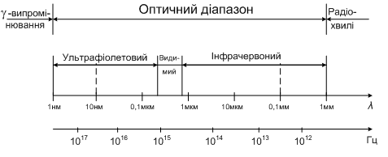
Рис. 16.2. Оптичний діапазон електромагнітних хвиль
Під час проходження оптичного випромінювання через речовину спостерігається як поглинання, так і розсіювання. При цьому інтенсивність пучка паралельних променів в процесі проходження через речовину на глибину х спадає внаслідок поглинання за законом
$$Ф_{х}=Ф_{0}е^{−к_{λ}х},$$
де k_{λ} – коефіцієнт поглинання; він залежить від довжини хвилі λ і становить для прозорих речовин у видимій області спектра від
10⁻³ м⁻¹ для повітря до 1 м⁻¹ для скла.
Деяке гіпотетичне тіло, яке здатне повністю поглинати випромінювання довільної довжини хвилі, що падає на нього, називають абсолютно чорним тілом (АЧТ).
Спектральна світність АЧТ визначається його абсолютною температурою Т за формулою Планка:
$$R_{λ}^{}=\frac{2π{\text{hc}}^{2}}{λ^{5}}\frac{1}{e^{\frac{\text{hc}}{\text{KT}λ}}−1},$$
де h – стала Планка; k – стала Больцмана.
На рис. 16.3 показано криві спектральної світності АЧТ для різних температур.

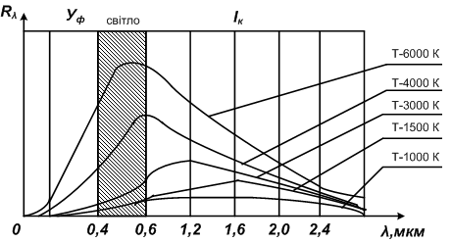
Рис. 16.3. До спектральної світності абсолютно чорного тіла
Максимальна спектральна світність для даної абсолютної температури T АЧТ
$$R_{λ\text{max}}^{}=1,\text{301}⋅{\text{10}}^{−5}T^{5},$$
причому припадає вона на довжину хвилі, мкм:
$$λ_{\text{max}}={\text{2886}}/T;$$
інтегральна світність АЧТ, тобто площа, обмежена відповідною кривою на рис. 16.3
$$R^{}=5,\text{67}⋅{\text{10}}^{−8}T^{4}\text{.}$$

Тема Основні елементи розрахунку оптичних перетворювачів
Для вимірювання кута площини поляризації на шляху потоку ставлять поляроїдну пластинку, яка пропускає (або не пропускає) світло залежно від її положення відносно площини поляризації потоку.
Обертаючи цю пластинку (навколо осі потоку), отримують потік, що пульсує за амплітудою. Фаза цих пульсацій і визначає кут площини поляризації потоку.
Для того щоб за відомими характеристиками фотоприймача розрахувати його фотострум, потрібно визначити світловий потік, який падає на нього.
В загальному випадку (рис. 16.24) світна поверхня джерела S₁ з яскравістю світіння В₁ утворює на приймачі з площею S₂ світловий потік
$$Ф=\frac{B_{1}S_{2}S_{1}}{r^{2}}\text{cos}ϕ_{1}\text{cos}ϕ_{2},$$
де r – відстань між центрами S₁ і S₂, ϕ₁ і ϕ₂ – кути між лінією, що сполучає центри площ поверхонь S₁ та S₂, і нормалями до цих поверхонь.
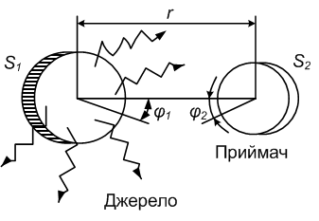
Рис. 16.24. До визначення характеристик фотоприймача
Якщо джерело світла точкове, то В₁S₁=І – його сила світла, а cosϕ₁=I і Ф=(IS₂cosϕ₂)r².
Якщо ϕ₂=0, то освітленість на відстані r від джерела буде
Е=І/r² і світловий потік Ф=ЕS₂.

.
.

Тема Основні елементи розрахунку растрових оптичних перетворювачів

У растрових перетворювачах ефект переміщення муарових смуг характеризується коефіцієнтом збільшення переміщення
$k=\frac{T}{t}=\frac{1}{2\text{sin}\frac{ϕ}{2}}$,
Якщо на растрове поле накласти непрозору діафрагму з щілинами (рис. 16.34), крок яких дорівнює кроку комбінаційного растра, то під час руху комбінаційних смуг відносно цих щілин світловий потік на площі щілин різко змінюватиметься.
Світлові імпульси (один імпульс при відносному переміщенні растрів на крок t) є джерелами інформації про контрольоване переміщення.
Для визначення напряму переміщення використовують додаткові сигнали від растрової ланки, зсунуті один відносно одного на деяку фазу.
Це досягається відповідним розміщенням діафрагм – щілин відносно комбінаційних смуг.
На рис. 16.34 на одному кроці комбінаційного растра розміщені чотири щілини, зсунені на 1/4 відносно одна одної, що відповідає зсуву фази сигналу пропорційно до π/2.

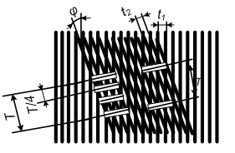
Рис. 16.34. Схема розміщення щілин діафрагми
оптичної системи
Якщо використовувати реверсивний лічильник імпульсів у відліковому пристрої, то електричні сигнали, які надходять в певному порядку від чотирьох фотоелектричних пристроїв, додаватимуться лічильником при прямому переміщенні комбінаційних смуг і відніматимуться при їх зворотному переміщенні.
Комбінаційний растр можна отримати і при ϕ = 0, але тоді кроки мають дещо відрізнятися один від одного.
Такий комбінаційний растр (16.35, а) називають ноніусним.
Щоб отримати зсув фази, застосовують решітки із зсувом растрових штрихів (рис. 16.35, б), тоді при спряженні з іншим растром, що не має зсуву штрихів, утворюється комбінаційний растр із зсувом комбінаційних смуг (рис. 16.35, в).
Крок ноніусних смуг комбінаційного растра (рис. 16.35, в)
$$T_{н}=\frac{t_{1}t_{2}}{Δt},$$
де Δt – абсолютна різниця між кроками t₁ і t₂.
Крок комбінаціних смуг, утворений лінійними растрами (див. рис. 16.34) при t₁=t₂=t та кутом ϕ між ними
$$T_{л}=\frac{t}{2\text{sin}\frac{ϕ}{2}},$$
якщо t₁≠t₂ (див. рис. 16.33), то
$$T_{л}=\frac{t_{1}t_{2}}{\sqrt{(t_{1}+t_{2})^{2}−4t_{1}t_{2}{\text{cos}}^{2}\frac{ϕ}{2}}}\text{.}$$
Рис. 16.35. Ноніусне спряження растрів
Похибка растрових спряжень в основному залежить від похибки кроку штрихів растра [42], яка впливає на форму та положення комбінаційних смуг растрового спряження. За значенням похибки кроку здебільшого роблять висновок про якість растрової міри.
Для вимірювання кутів штрихи растра наносять на диски, причому штрихи нерухомого диска є дотичними до кола деякого малого радіуса.
Дві радіальні растрові решітки сполучаються з суміщенням їх центрів. При освітленні растрів утворюються муарові смуги – темні та світлі концентричні кола.
Спочатку муаровий ефект використовувався для підрахунку цілого числа муарових смуг. Тому, щоб отримати високу точність, застосовували дифракційні решітки з кроком, який дорівнює потрібному розрізненю, а це значно ускладнювало конструкцію оптичної частини перетворювача. Крім того, сам метод нагромадження приросту має низьку завадозахищеність. Розподільча здатність методу підрахунку цілого числа смуг дорівнює 1...2,5 мкм. Вищої розподільчої здатності можна досягти, скориставшись методом визначення муарової смуги в межах кроку, тобто інтерполюванням. В цьому разі можна одночасно просвічувати десятки і навіть сотні штрихів решіток.
Сумарний світловий потік, що надходить на фотоприймачі, збільшується, тому вимоги до оптичної системи визначення положення муарової смуги знижуються, а як растри можна застосовувати крупні решітки, технологічніші порівняно з дифракційними.
Завдяки ефекту багатощілинного зчитування дістають сумарний світловий потік фотоприймача – згладжену інформацію про взаємне положення решіток. Тоді вплив випадкових і дрібноперіодичних помилок положення штрихів на точність растрового відліку практично виключається.
Кількість фотоприймачів, у межах муарової смуги
$$n=\frac{T}{t},$$
де Т – крок комбінаційних смуг; t – крок растра.

Контрольні питання до 2 лабораторно-практичних занять 04.05.2020
- Основні властивості оптичних випромінювань.
- Принцип дії ОП.
- Конструкція ОП.
- Закони поширення оптичних випромінювань.
- Джерела оптичних випромінювань.
- Типи оптичних випромінювачів. Принцип дії.
- Приймачі оптичних випромінювань.
- Типи оптичних приймачів. Принцип дії.
- Основні різновиди фотоелектричних приймачів.
- Приклади практичного застосування оптичних перетворювачів.
- Вимірювальні ланцюги ОП.
- Оптрон. Принцип дії. Застосування.
- Оптосин. Принцип дії. Застосування.
- Растрові вимірювальні ОП.
- Основні елементи розрахунку оптичних перетворювачів.
2ЛАБОРАТОРНО-ПРАКТИЧНІ ЗАНЯТТЯ
від 11.05.2020
13:30-14:50
15.00-16.20

Тема ОСНОВНІ РОЗРАХУНКИ ТЕПЛОВИХ ПЕРЕТВОРЮВАЧІВ

Загальні положення

Терміни та визначення
До теплових належать перетворювачі, принцип дії яких ґрунтується на теплових процесах і природною вхідною величиною яких є температура. Теплові перетворювання в них описуються рівнянням теплового балансу: все тепло, що надходить до перетворювача, використовується на підвищення його внутрішньої енергії.
До первинних теплових перетворювачів належать термоелектричні (термопари) та терморезисторні (резистори опору металеві та напівпровідникові) перетворювачі, які вмикаються в електричні вимірювальні кола. Рівняння теплового балансу для них має вигляд
$$Q_{\text{ел}}+Q_{\text{mn}}=Q_{\sum{\text{mn}}},$$
де Q_{ел} – кількість теплоти, що створюється у результаті підведеної електричної потужності; Q_{mn} – кількість теплоти, що надходить зовні, чи віддається перетворювачем; Q_{∑mn} – сумарна кількість теплоти, що отримав перетворювач.
Таким чином, розрахунки теплових перетворювачів полягають у розрахунках процесів теплопередачі або теплообміну.
Теплообміном називається процес обміну внутрішніми енергіями між тілами, що торкаються, або між частинами одного тіла, який не супроводжується виконанням макроскопічної роботи. Кількісною характеристикою цього процесу є кількість теплоти Q.
Кількість теплоти – це енергія, яку передають тіла одне одному безпосередньо при контакті, чи шляхом випромінювання. Одиниця кількості теплоти – Джоуль.
Розрізняють три способи теплообміну: теплопровідність, конвекція та теплове випромінювання.
Теплопровідність – передача теплоти від одного тіла до другого при їх контакті чи від однієї, більш нагрітої частини тіла до другої, менш нагрітої, без переносу молекул. У чистому вигляді цей процес має місце у твердих тілах. Кращими провідниками теплоти є метали. Гази мають найменшу теплопровідність.
Кількість теплоти, що передається при теплопровідності за проміжок часу τ, може бути виражена формулою
$Q=qτ,$ (17.1)
де q=λ⋅gradθ – тепловий потік, що передається за одиницю часу крізь одиницю поверхні, Вт⋅м²; λ – коефіцієнт теплопровідності, Вт⋅м⁻¹К⁻¹; gradθ – градієнт температури, К⋅м⁻¹.
Повний тепловий потік, що створюється різницею температур, визначається формулою
$q_{\text{mn}}=G⋅Δθ={Δθ}/r,$ (17.2)
де G – теплова провідність середовища; r – тепловий (термічний) опір середовища.
Теплопровідність залежить від коефіцієнту теплопровідності, а також від геометричних розмірів тіла.
Для плоскої стінки теплова провідність
$$G=\frac{λS}{δ},$$
де S – площина стінки; δ –товщина стінки. Для циліндричної стінки
$$G=λ\frac{2πl}{d_{1}d_{2}},$$
де l – довжина циліндру; d₁, d₂ – відповідно зовнішній і внутрішній діаметри стінки.
Конвекція – перенесення теплоти потоком рідини чи газу. Передача теплоти при конвекції здійснюється шляхом перемішування та переміщення холодних та теплих слоїв рідини чи газу, або отриманням чи віддачею теплоти рідиною чи газом при їх контакті з твердим тілом, що має іншу температуру. Останній процес називають тепловіддачею. Кількість теплоти Q, що проходить крізь поверхню дотику площиною S за час τ у такому випадку визначається формулою
$Q=αSτΔθ,$ (17.3)
де α – коефіцієнт тепловіддачі, Вт⋅м⁻²⋅K⁻¹; Δθ – різниця температур між твердим тілом та рідиною чи газом, К.
Коефіцієнт тепловіддачі залежить від геометричних розмірів поверхні S, кінематичної в'язкості ν рідини чи газу, їх теплопровідності λ та швидкості руху V
$$α=f(S,υ,λ,V)\text{.}$$
Теплове випромінювання – перенесення теплоти за допомогою електромагнітних хвиль. Теплове випромінювання властиве всім тілам і кожне тіло безперервно випромінює чи поглинає енергію. Якщо температура тіл, що обмінюються випромінюваною енергією однакова, то випромінювана тілом енергія дорівнює енергії, яку воно поглинає. Згідно закону Стефана-Больцмана повна кількість енергії, що випромінюється в одиницю часу з одиниці поверхні, що має температуру θ, дорівнює
$$E_{0}=σ_{0}⋅θ^{4},$$
де σ₀=5,7⋅10⁻⁸ Вт⋅м⁻²К⁻⁴ – константа випромінювання абсолютно чорного тіла.
В технічних розрахунках ця формула використовується у вигляді
$$E_{0}=C_{0}(\frac{θ}{\text{100}})^{4},$$
де С₀=5,7 Вт⋅м⁻²⋅К⁻⁴ – коефіцієнт випромінювання абсолютно чорного тіла. Для реальних сірих тіл коефіцієнт випромінювання С визначається з урахуванням ступеня чорноти тіла ξ
$$С={ξС}_{0\text{.}}$$
Значення коефіцієнта ξ змінюється від нуля до одиниці і наводиться в таблицях.
Кількість променевої енергії, що поглинається тілом також визначається ступенем чорноти тіла
$$E={ξE}_{\text{еф},}$$
де Е_{еф} – ефективне випромінювання, що надходить зовні.
Крім того, при розрахунках променевого теплообміну необхідно врахувати напрям випромінювання, розміри та відбивну властивість тіл.
Кількість теплоти на 1 м² площини за одну секунду при теплообміні між плоскими паралельними поверхнями q₁₂ з температурами θ₁ та θ₂ може бути визначена за формулою
$q_{\text{12}}=C_{n}\left[(\frac{θ_{1}}{\text{100}})^{4}−(\frac{θ_{2}}{\text{100}})^{4}\right]S_{1},$ Вт·м⁻²,
а між двома замкненими поверхнями, коли одна з поверхонь S₂ замикає іншу, обов'язково випуклу, поверхню S₁ (рис. 17.1)
$q_{\text{12}}=C_{n}\left[(\frac{θ_{1}}{\text{100}})^{4}−(\frac{θ_{2}}{\text{100}})^{4}\right]S_{1},$ (17.4)
де C_{n} – приведений коефіцієнт випромінювання.
Для зменшення випромінювання зменшують ступінь чорноти тіла, або використовують екран. Для паралельних поверхонь з рівними коефіцієнтами С_{n} використання екрану з коефіцієнтом, що дорівнює С_{n}/п, зменшує теплопередачу у 2п разів.

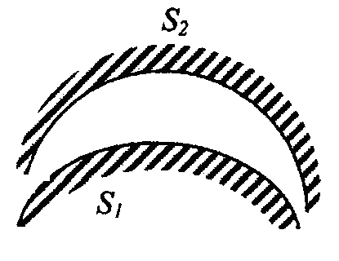
Рис. 17.1. Теплове випромінювання тіла
Контрольні питання до 2 занять 11.05.2020
1. Рівняння теплового ббалансу теплових перетворювачів.
2. Розрахунок кількості теплоти.
3. Що таке кількість теплоти.
4. Що таке теплопровідність.
5. Як розрахувати кількість променевої енергії, що поглинається тілом.
6. Як розрахувати кількість теплоти Q, що проходить крізь поверхню дотику площиною S за час τ.
7. В чому полягає закон Стефана-Больцмана.
8. Як розрахувати теплову провідність.

2 ЛАБОРАТОРНО-ПРАКТИЧНІ ЗАНЯТТЯ
від 18.05.2020.

Тема Рівняння теплового балансу
Рівняння теплового балансу визначає взаємозв'язок між тепловими потоками, що виникають внаслідок нагрівання, теплопровідності, конвекції та теплового випромінювання.
При незмінному агрегатному стані середовища та температурі рівняння теплового балансу може бути представлене у вигляді
$q_{\text{ел}}+q_{\text{mn}}+q_{\text{mn}}+q_{\text{конв}}+q_{\text{mnв}}=0,$ (17.5)
де q_{ел} – теплота, яка виникає під дією електричного струму, що протікає по перетворювачу; q_{mn}, q’_{mn} – теплові потоки відповідно крізь перетворювач та навколишнє середовище завдяки їх теплопровідності; q_{конв} – конвективний тепловий потік; q_{тпв} – тепловий потік від теплового випромінювання.
Схематично проходження цих теплових потоків зображено на рис. 17.2. З урахуванням наведених вище виразів для складових рівняння (17.5), воно буде мати вигляд
$\begin{aligned}{\text{RI}}^{2}−G(θ−θ_{0})−G(θ−θ_{\text{сер}})−αS(θ−θ_{\text{сер}})− \\ −С_{n}S\left[(θ\text{100})^{4}−(θ_{\text{cm}}\text{100})^{4}\right]=0\text{.}\end{aligned}$ (17.6)
де RI² – теплота Джоуля-Лєнца, що виділяється на перетворювачі; I – сила електричного струму; R – омічний опір перетворювача; θ, θ_{а}, θ_{сер}, θ_{ст} - відповідно температури перетворювача, зовнішнього середовища, середовища навколо перетворювача та стінок.

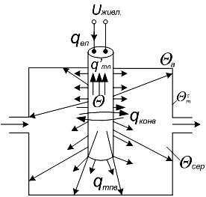

Рис. 17.2. Взаємозв'язок між тепловими потоками
З рівняння (17.6) видно, що температура перетворювача залежить від слідуючих факторів:
– температури навколишнього середовища θ_{а}, θ_{сер};
– коефіцієнта тепловіддачі α, який у свою чергу залежить від швидкості руху навколишнього середовища V;
– теплопровідностей середовища G та самого перетворювача G', а значить від власних характеристик середовища, геометричної форми навколишніх тіл та перетворювача;
– відстані від перетворювача до навколишніх поверхонь.
Виходячи з цього стає можливим створити пристрої для вимірювання температури, переміщень, швидкості руху середовища, а також для аналізу газового або іншого середовища.

17.1.3. Характер перехідного процесу теплопередачі
Характер процесу теплопередачі визначимо виходячи з рівняння теплового балансу, в якому врахуємо додаткову теплоту q_{д}, що іде на підвищення кількості теплоти перетворювача
$q_{\text{ел}}+q_{\text{mn}}+q_{\text{mn}}+q_{\text{конв}}+q_{\text{mnв}}+q_{д}=0,$ (17.7)
де $q_{д}=\text{mc}\frac{dθ}{\text{dt}};$ с – питома теплоємність речовини; т – маса тіла.
Аналіз рівняння (17.7) показує, що тепловий перетворювач являє собою аперіодичний перетворювач з постійною часу
$$T=\frac{\text{mc}}{α_{\sum{}}},$$
де α∑ – сумарний коефіцієнт теплопередачі.
Без урахування теплопередачі за рахунок теплового випромінювання
$$α_{\sum{}=G'+G+αS\text{.}}$$
Постійна часу теплового перетворювача залежить від умов охолодження, тобто від того де знаходиться перетворювач: у газі чи у рідині, у спокійному чи рухомому середовищі. Чим більше α∑, тим швидше протікає перехідний процес.
У разі раптової стрибкоподібної зміни температури на величину Δθ_{сер} перехідний процес має вигляд
$θ=θ_{0}+\frac{1}{1+G(G+αS)}{Δθ}_{\text{сер}}⋅e^{−1T},$ (17.8)
де θ₀ – початкова температура перетворювача.
Якщо не врахувати теплопровідність через перетворювач G', то вираз (17.8) спрощується
$$θ=θ_{0}+Δθ,$$
де $Δθ={Δθ}_{\text{сер}}⋅e^{−1T}\text{.}$
При раптовій зміні одного з коефіцієнтів тепловіддачі, наприклад α, внаслідок зміни швидкості навколишнього середовища, перехідний процес та постійна часу будуть описуватися рівняннями
$$θ=θ_{0}+\frac{{ΔαSθ}_{\text{сер}}}{G+G(α+Δα)S}e^{−1T},$$
$$T_{1}=\frac{\text{mc}}{G'+G+(α+Δα)S}\text{.}$$
Постійна часу перетворювача часто визначається експериментальне, тому що, як правило, її важко визначити аналітичне.
Час встановлення показань теплових перетворювачів
$$t_{\text{вст}}=T\text{ln}\frac{{Δθ}_{\text{сер}}}{({Δθ}_{\text{сер}}−Δθ)},$$
де $({Δθ}_{\text{сер}}−Δθ)$– припустима абсолютна похибка перетворювача.
Для пульсуючих змінюваних температур, наприклад, при вимірах в пульсуючих потоках, синусоїдальна складова зміни температури перетворювача має вигляд:
$$Δθ=\frac{{Δθ}_{\text{сер}\text{max}}}{\sqrt{1+ω^{2}T^{2}}}\text{sin}(ωt−\text{arctg}(ωT)),$$
де Δθ_{сер mах} – амплітуда змінної складової температури зовнішнього середовища; ω – частота зміни температури. Таким чином, внаслідок теплової інерції коливання температури відстають по фазі на кут ϕ=arctg(ωT) і зменшені по амплітуді у $\sqrt{1+ω^{2}T^{2}}$ разів відносно температури навколишнього середовища.

Тема Термоелектричні перетворювачі (термопари)

17.2.1. Принцип дії термопар
Принцип дії термоелектричних перетворювачів ґрунтується на ефекті Зеєбека, що був відкритий ним у 1823 році. У вітчизняній літературі цей ефект частіше називають явищем термоелектрики і полягає воно у слідуючому. Якщо з'єднати кінцями між собою два різних провідника (чи напівпровідника) та розташувати місця їх з'єднання у зоні з різними температурами θ₀ та θ₁ (рис. 17.3), то у такому колі з'явиться електрорушійна сила (ЕРС) Е_{АВ}, що називається термоелектрорушійною силою або термо-ЕРС.
Величина її визначається різницею температур місць з'єднання та матеріалами провідників
$$E_{\text{AB}}=f(θ_{0},θ_{1})\text{.}$$
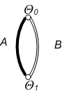
Рис. 17.3. Термопара
Таке коло називається термоелектричним перетворювачем або термопарой, провідники, що складають термопару – термоелектродами, а місця їх з'єднання – спаями.
При невеликій різниці температур спаїв термо-ЕРС майже пропорційна різниці температур Δθ
$$E_{\text{AB}}=S_{\text{AB}}Δθ\text{.}$$
Дослідження показали, що величина термо-ЕРС залежить тільки від матеріалу провідників та різниці температур і не залежить від розподілу температур вздовж провідників. Тому термоелектричне коло може бути розімкнене у будь-якому місці для підключення, наприклад, вимірювального приладу. Якщо всі місця з'єднань, що з'явились при цьому будуть знаходитись при однаковій температурі, то ніякої додаткової ЕРС термопари не виникне.
Явище термоелектрики належить до оборотних явищ. Зворотний термоелектричний ефект або ефект Пельтье, був відкритий у 1834 р. Жаном Пельтьє і полягає у слідуючому. Якщо по колу, складеному з двох різних. провідників, чи напівпровідників, пропустити електричний струм, то у .одному спаї тепло буде виділятися, а у іншому поглинатися. Теплота Пельтье для зв'язана з силою електричного струму лінійною залежністю (що відрізняє її від теплоти Джоуля-Лєнца). Крім того нагрівання чи охолодження спаю залежить від напряму струму
$$q_{\text{AB}}=π_{\text{AB}}⋅I,$$
де π_{АВ} – коефіцієнт Пельтье, який залежить від матеріалів, що складають спай.
Крім розглянутих термоелектричних ефектів існують явища встановлення на кінцях провідника з однорідного матеріалу, що має температурний градієнт, різниці потенціалів та виділення додаткової теплоти при проходженні струму по такому провіднику. Ці явища були відкриті та досліджені Томсоном у другій половині XIX сторіччя. Але ЕРС Томсона та додаткове тепло дуже малі і у практичних розрахунках частіше ними нехтують.
У вимірювальній техніці найбільше поширення отримали термопари, як перетворювачі температури, а також напівпровідникові термоелементи, що використовуються як перетворювачі електричного струму у тепловий потік.

17.2.2. Принципові схеми термопар
Принципові схеми термоелектричних перетворювачів, що застосовуються для вимірювань температури, зображені на рис. 17.4.
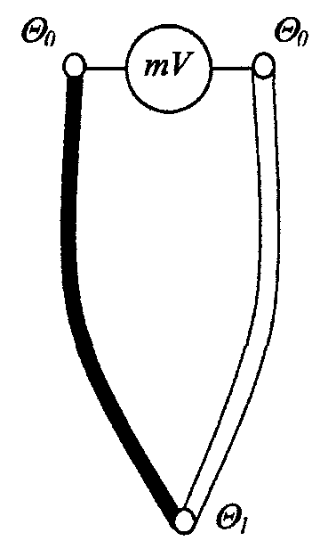
Рис. 17.4. Принципові схеми термоелектричних перетворювачів
Один з спаїв, який називають чутливим або робочим, розміщують у зоні, де потрібно виміряти температуру θ₁, а другий (опорний) спай знаходиться у зоні, де підтримується постійна температура θ₀. Якщо всі інші неробочі спаї також знаходяться при тій же температурі, тобто θ₂=θ₀, то f(θ₀)=const і тоді
$$E_{\text{AB}}(θ_{1},θ_{0})=f(θ_{1})\text{.}$$
З цього видно, що прилад для вимірювань термо-ЕРС, який може бути ввімкненим, як між вільними кінцями термопари (рис. 17.4, а), так і у розрив одного з провідників (рис. 17.4, б).
На рис. 17.5 зображено схему перетворювача, який, в залежності від положення перемикача, може працювати як термопара в режимі генератора термо-ЕРС (положення 1) так і як тепловий елемент Пельтьє, в режимі переносу тепла від зони з температурою θ до резервуару з температурою θ₀, тобто в якості підігрівача або холодильника. Коефіцієнт корисної дії (ККД) η термоелектричного генератора малий (при Δθ=300°С η=13%, при Δθ=100°С η=5%), тому як генератори ЕРС вони використовуються дуже рідко. В якості підігрівача або холодильника такі пристрої інколи використовуються, хоча їх ККД ще нижчий (при Δθ=5°С η=9%, при Δθ=40°С η=0,6%). При цьому слід враховувати, що при великих струмах за рахунок джоулева тепла ефект Пельтьє знижується. Тому треба ретельно підходити до вибору величини струму перетворювача Пельтьє.
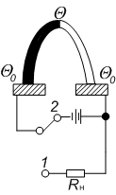

Рис. 17.5. Схема перетворювача, який в залежності від положення
перемикача може працювати як термопара (положення ключа 1)
або як тепловий елемент Пельтьє (положення ключа 2)
Для підвищення чутливості та вихідної ЕРС з'єднують декілька термопар, що складають батарею. Схема такого перетворювача зображена на рис. 17.6. Робочі спаї 1 розташовані у середині на чорному елементі 2, який поглинає тепло, а холодні неробочі спаї 3 - на масивному мідному кільці 4, прикритому екраном. За рахунок високої тепловіддачі мідного кільця, температура неробочих спаїв підтримується практично однаковою і постійною. Перетворювачі подібної конструкції використовуються у так званих радіаційних пірометрах, що служать для визначення потужності електромагнітних випромінювань.

Рис. 17.6. Схема батареї, що складається з термопар

17.2.3. Матеріали для термопар

В залежності від умов застосування, для виготовлення термопар можуть бути використані різні матеріали. В таблиці 17.1 [67] наведені термо-ЕРС, яку створюють деякі матеріали в парі з платиною Рt при температурі робочого спаю θ₁=100°С та неробочого θ₀=0°C.
В таблиці 17.2 наведені деякі типи існуючих термопар. Залежність термо-ЕРС найбільш поширеної термопари платинородій-платина від температури зображена на рис. 17.7.
Слід відзначити, що створювана термопарою ЕРС значною мірою залежить від наявності найменших домішок в матеріалах, а також від механічної (наклеп) чи термічної обробки (відпал, загартування).
Таблиця 17.1
Термо-ЕРС, яку створюють деякі матеріали у парі з платиною Рt
при температурі робочого спаю θ₁=100 °С та неробочого θ₀=0 °С
Матеріал | Термо-ЕРС, мВ | Матеріал | Термо-ЕРС, мВ
1 | 2 | 3 | 4
Кремній Si | +44,8 | Свинець Рb | +0,44
Сурма Sb | +4,7 | Олово Sn | +0,42
Хромель | +2,4 | Магній Мg | +0,42
Ніхром | +2,2 | Алюміній А1 | +0,40
Залізо Fе | +1,8 | Графіт | +0,32
Сплав (90% Рt + 10% Іr) | +1,3 | Вугілля | +0,30
Молібден Мо | +1,2 | Ртуть Нg | 0,00
Продовження таблиці 17.1
1 | 2 | 3 | 4
Кадмій Сd | +0,9 | Паладій Рd | -0,57
Вольфрам W | +0,8 | Нікель Ni | -1,5
Манганин | +0,76 | Алюмель | -1,7
Мідь Сu | +0,76 | Сплав (60% Аu +
Золото Аu | +0,75 | +30%Рd+10%Рt) | -2,31
Цинк Zn | +0,75 | Константант | -3,4
Срібло Ag | +0,72 | Копель | -4,5
Іридій Іr | +0,65 | Пірит | -12,1
Родій Rh | +0,64 | Молібденіт | -69..-104
Сплав (90% Рt + 10% Rh) | <+0,64

Таблиця 17.2.
Типи існуючих термопар
Матеріал термоелектродів за СТ СЭВ 1059-78 [51] | Позначення типу термопари |  | Діапазон вимірювань, °С
Матеріал термоелектродів за СТ СЭВ 1059-78 [51] | СТ СЭВ 1059-78 [51] | ГОСТ  6616-74 [51] | Діапазон вимірювань, °С
Мідь-константан | – | – | -270...100
Мідь - копель | – | – | -200...100
Мідь - міднонікелевий | – | – | -200...400
Залізо - міднонікелевий | І | - | -200...+700
Хромель - копель | – | TXK | -50...+600
Хромель - міднонікелевий | Е | – | -100...+700
Хромель - алюмель | К | ТХА | -200...+1000
Платинородій (10%)-платина | S | ТПП | 0...+1200
Платинородій (30%) –  - платинородій (6%) | В | ТПР | +300...+1600
Вольфрамреній (5%) -  - вольфрамреній | – | ТВР | 0...+2200
При виборі матеріалів електродів доцільно обирати один з них такий, що має позитивну термо-ЕРС з платиною, а інший – від'ємну. При цьому слід враховувати придатність цих матеріалів для роботи в необхідних умовах вимірювань (вплив навколишнього середовища, температури і т. ін.).
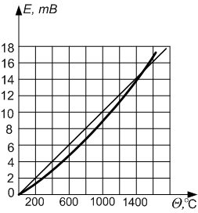
Рис. 17.7. Залежність термо-ЕРС термопари платина-родій-платина від температури

17.2.4. Подовжувальні термоелектроди
Неробочий спай, чи вільні кінці термопар повинні знаходитись при постійній температурі. Робочий спай та вимірювальний пристрій (рис. 17.8) як правило, знаходяться на досить великій відстані один від одного. Робити довгими провідники А та В. термопари не доцільно. Це особливо важливо, коли провідники виконані з благородних металів. Тому для з'єднання термопари з вимірювальним пристроєм використовують додаткові з'єднувальні проводи А та В з дешевих матеріалів, які називають подовжувальними термоелектродами. Однією стороною вони підключені до вільних кінців термопари, а протилежна їх сторона, до якої приєднуються дроти від вимірювального приладу, розміщають у ємності V, в якій підтримується постійна температура. До вимірювального приладу вже йдуть звичайні проводи.
Для того, щоб при підключенні подовжувальних термоелектродів не змінювалась термо-ЕРС термопари, необхідно виконати такі умови. Перша – місця з'єднань подовжувальних електродів до електродів термопари повинні мати однакову температуру (θ₂). Друга – подовжувальні електроди повинні бути термоелектричне ідентичні до електродів термопари, тобто мати таку ж термо-ЕРС, як і термопара в діапазоні можливих температур місця їх з'єднання θ₂ (як правило це діапазон від 0 до 200°С).
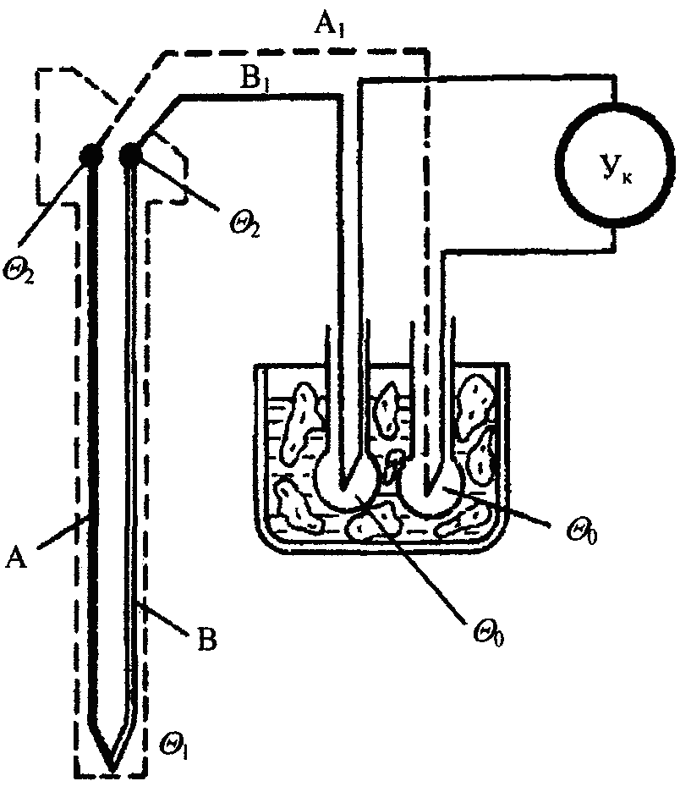
Рис. 17.8. Вимірювальний пристрій
Для термопари платинородій-платина використовують подовжувальні термоелектроди з міді та сплаву ТП які утворюють пару термоідентичну до основної. Ті ж електроди використовують для термопари молібден-вольфрам. З міді та константану виконують електроди до термопари хромель-алюмель. Для термопари хромель-копель електроди виконують з того ж матеріалу, що і основні, але у вигляді гнучких проводів.

17.2.5. Похибки термопар
Похибка, що зумовлена зміною температури неробочих спаїв. Термопари градуюють при температурі неробочих спаїв
θ'₀=0°С. При експлуатації ця температура частіше відрізняється від нуля. Якщо вона більша на величину Δθ₀, то виміряна ЕРС буде менша, ніж ЕРС термопари і необхідно вводити поправку Δθ. Але величина цієї поправки до показань покажчика θ'₀, що градуйований безпосередньо у градусах, не буде дорівнювати температурі вільних кінців θ'₀. Це зумовлене нелінійною залежністю між термо-ЕРС та температурою спаю (рис. 17.9).

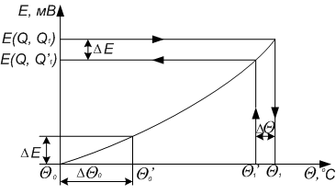
Рис. 17.9. Нелінійна залежність між термо-ЕРС та
температурою спаю
Для визначення дійсної температури θ₁ в цьому випадку необхідно скористатися графіком (рис. 17.9) або градуювальною таблицею: спочатку визначити величину термо-ЕРС ΔЕ для температури θ'₀ і додати її до значення .термр-ЕРС Е(θ, θ₀), що відповідає показанням θ'₁ вимірювача
$$E(θ,θ_{1})=E(θ,θ_{1}')+ΔE\text{.}$$
За отриманим значенням Е(θ, θ₀) визначити з графіка або з таблиці дійсне значення вимірюваної температури θ₁.
Приблизно цю похибку можна врахувати за допомогою поправочних коефіцієнтів k за формулою
$θ_{1}=θ^{'}+kΔθ$.
Величину коефіцієнтів k визначають з градуювальної кривої, розбиваючи її на ділянки по 100°С, і для кожної розраховують значення k.
Існують схеми для автоматичного введення цієї поправки (рис. 17.10). В колі з термопарою та вимірювачем вмикають міст, в одне плече якого ввімкнений терморезистор R_{т} з мідного або нікелевого дроту. Інші плечі мосту виконані манганіновими резисторами. При температурі θ₀ міст знаходиться у рівновазі і напруга на його вихідній діагоналі дорівнює нулю. З підвищенням температури неробочих спаїв опір резистора R_{т} збільшується, міст виходить з рівноваги і напруга, що виникає на вихідній діагоналі, компенсує зменшення тєрмо-ЕРС термопари. Ця схема, при використанні високостабільного джерела живлення, дозволяє компенсувати похибку з точністю як найменше 0,04 мВ на 10 К.
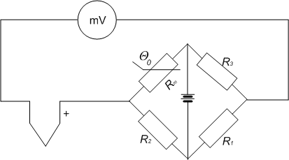
Рис. 17.10. Схема для автоматичного введення температурної похибки
Похибка від температурної зміни опору вимірювального кола. У вимірювальних колах термопар найчастіше використовують мілівольтметри або потенціометри з ручним, або автоматичним зрівноваженням. В першому випадку, завдяки зміні під дією температури опору як з'єднувальних проводів, так і електродів самих термопар виникає похибка.
Наприклад, термопара платина-платинородій, що утворена двома електродами діаметром d=0,35 мм та довжиною λ=1 м, при температурі 20°С має опір
$R_{m}=1,\text{11}+2,\text{09}=3,2$Ом.
а при 1000°С
$R_{Т}=4,\text{06}+2,\text{39}=6,\text{45}$Ом.
Якщо знехтувати опором з'єднувальних проводів, то при вимірах термо-ЕРС мілівольтметром з внутрішнім опором R_{вн}=100 Ом падіння напруги ΔЕ на опорі R_{т} самої термопари при температурі 1000 °С складе
$$ΔE=\frac{R_{m}}{R_{m}+R_{\text{вн}}}E=\frac{6,\text{45}}{6,\text{45}+\text{100}}E\text{.}$$
Таким чином, напруга, виміряна мілівольтметром буде дорівнювати не U₁=9,550 мВ, що відповідає термо-ЕРС при 1000°С, а U₂=8,905 мВ, що відповідає температурі 944°С, і температурна похибка буде 56°С.
Враховують цю похибку можна шляхом градуювання мілівольтметра в комплекті з термопарою при якомусь встановленому (частіше 5 Ом) опорі зовнішнього, відносно мілівольтметра кола, тобто опорі з'єднувальних дротів і самої термопари.
При монтажі приладу цей опір підбирають за допомогою додаткової котушки опору з манганіну.
Крім температурних змін, опір ще може змінюватися у процесі використання від окислення, при зміні глибини занурення термопари та інше.
Похибка від паразитних термо-ЕРС. Ці похибки виникають від наявності неоднорідностей у матеріалах, особливо термопар і можуть становити 10–100 мкВ. Наприклад, для платинового дроту при температурному градієнті 30 К/мм на довжині 30 мм величина паразитної термо-ЕРС складає 10 мкВ.

17.2.6. Конструкція термопар
Частіше термопари виготовляють у вигляді зонду, схему якого зображено на рис. 17.11. Термоелектроди 1 ізольовані між собою та від захисного кожуху 2 керамічним ізолятором 3. Рухомий фланець 4 служить для кріплення термопари та регулювання глибини її занурення у вимірюване середовище. Приєднання подовжувальних дротів виконують за допомогою клем 5, встановлених на фарфоровій колодці 6, закріпленій у корпусі 7 з кришкою 8. Проводи виводяться крізь штуцер 9 з азбестовим ущільненням. Наведемо для прикладу розміри промислової термопари типу ТПП-1378: діаметр електродів термопари 0,3 або 0,5 мм, d=21 мм, d₁=2,5 або 4 мм, l=150...10000 мм.
Типові форми спаїв термопар зображені на рис. 17.12. Спай виконують зварюванням або пайкою твердим срібним припоєм.
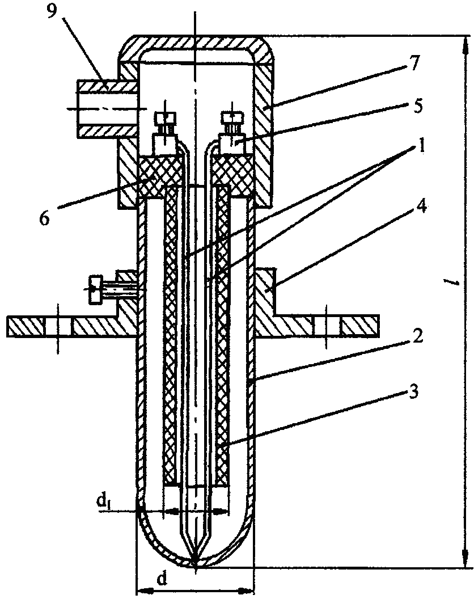
Рис. 17.11. Термопара, виготовлена у вигляді зонду
а б в г
Рис. 17.12. Типові форми спаїв термопар: а – зварені впритул;
б – розвальцьовані; в – зварені в стик; г – скручені
Кінчик спаяних дротів може бути розміщений у зонді, або безпосередньо у середовищі, температура якого вимірюється. Спай виконують заземленим, або незаземленим на захисний кожух (рис. 17.13).
Термопара також може виконуватись спаєм фольги 1 змонтованої на підложці 2 (рис. 17.14). Остання може бути виконана з магнітної плівки. Яка легко кріпиться до будь-якої феромагнітної поверхні, температура якої вимірюється.

Рис. 17.13. Способи розміщення робочого спаю термопар:
а – відкритий незаземлений; б – відкритий заземлений;
в – закритий заземлений; г – закритий незаземлений

Рис. 17.14. Плівкова термопара

17.3. Терморезистори
Терморезистор являє собою прилад, опір якого залежить від температури. Використовують металеві провідникові та напівпровідникові резистори. Провідникові частіше називають термометрами опору або резистивними детекторами температури, а напівпровідникові - термісторами.
Терморезистори виготовляють з матеріалів, що мають високостабільний температурний коефіцієнт опору (ТКО). ТКО значною мірою залежить від хімічної чистоти та термообробки матеріалу. У сплавів ТКО звичайно менший, ніж у чистих металів. Якщо у чистих металів ТКО позитивний (тобто опір зростає з підвищенням температури), то для деяких сплавів він може бути навіть від'ємним. Необхідно, щоб матеріал терморезистора мав лінійну залежність опору від температури, інертність до дії навколишнього середовища.

17.3.1. Термометри опору
Найчастіше термометри опору (ТО) виготовляють з платинового дроту або плівки. Крім того використовують мідь, вольфрам, нікель та деякі інші матеріали.
В діапазоні температур від 0 до +650 °С зміна опору платини R_{т} може бути визначена за формулою
$$R_{m}=R_{0}(1+Aθ+{Bθ}^{2}),$$
де R₀ – опір при 0°С; А, В – коефіцієнти пропорційності.
Для платинового дроту, що використовується для виготовлення ТО, $A=3,\text{96847}⋅{\text{10}}^{−3}K^{−1},$ $B=−5,\text{847}⋅{\text{10}}^{−7}K^{−2}$.
В діапазоні температур від 0 до –200°С опір платини визначається рівнянням
$R_{m}=R_{0}\left[1+Aθ+{Bθ}^{2}+C(θ−\text{100})^{3}\right]$.
де С=–4,22⋅10⁻¹² К⁻³.
Для міді в діапазоні температур від –50 до +180 °С опір визначається рівнянням
$$R_{T}=R_{0}(1+\text{αθ}),$$
де α=4,26⋅10⁻³ К⁻¹.
Якщо відомо опір R₁ мідного ТО при температурі θ₁, то його опір R₂ при температурі θ₂ може бути визначений за формулою
$$R_{2}=R_{1}\frac{1+{\text{αθ}}_{2}}{1+{\text{αθ}}_{1}}\text{.}$$
Вибір матеріалу ТО визначається крім іншого хімічною інертністю металу до вимірюваного середовища у необхідному діапазоні температур.
ТО з міді використовують при температурах не вище 200°С (рідко до 260°С), тому що при більш високих температурах мідь окислюється. Нижня межа вимірювань за допомогою мідних ТО складає звичайно –50°С. Платинові ТО мають діапазон вимірювань від –200 до +650°С, рідко від –264 до +1000°С.
Найвищий ТКО серед чистих металів має нікель. Тому нікелеві ТО мають найвищу чутливість. Але їх характеристика лінійна в діапазоні температур не вище 100°С. При деяких спеціальних умовах їх використовують для вимірювань до +250…300°С. При вищій температурі їх ТКО неоднозначний.
Високий ТКО мають вольфрам та тантал, але вони окислюються при температурі вище +400°С.
Для вимірювання низьких температур використовують фосфористі бронзи.
Характеристики деяких матеріалів ТО наведені у табл. 17.3.
Похибки ТО визначаються нестабільністю у часі початкового опору та ТКО, змінами опору з'єднувальних проводів, а також нагрівом ТО струмом, що проходить по ньому.
ТО відносяться до найбільш точних перетворювачів температури. Існують платинові ТО, що дозволяють проводити вимірювання з точністю 0,001°С і вище. Недолік ТО – низька чутливість та досить повільна динамічна реакція. Постійна часу ТО в залежності від конструктивного виконання, знаходиться в межах від декількох секунд до 4 хвилин та більше.
Таблиця 17.3
Характеристики деяких матеріалів термометрів опору
Матеріал | ТКО в  діапазоні  0–100°С,  К⁻¹ | Питомий опір при 20°С, Ом⋅мм²/м | Температура плавлення, °С | Термо-ЕРС в парі з міддю (0–500°С), мкВ/К
Платина | 0,0039 | 0,105 | 1773 | 7.5
Мідь | 0,00427 | 0,017 | 1083 | 0
Вольфрам | 0,0048 | 0,055 | 3410 | 0,5
Нікель | 0,0069 | 0,08 | 1455 | 22,5

17.3.2. Конструкція термометрів опору
ТО виконують у вигляді зондів, що занурюються у вимірюване середовище, або у вигляді чутливого елемента, що закріплюється на поверхні. Конструкція зонду зображена на рис. 17.15.
Рис. 17.15. Термометр опору, виконаний у вигляді зонду
Чутливий елемент 1 являє собою спіраль, закріплену на слюдяному каркасі, або у капілярних керамічних трубках, заповнених додатково керамічним порошком.
Чутливий елемент мідних ТО часто виконують у вигляді безкаркасної котушки, або на пластмасовому каркасі.
Інколи чутливий елемент розміщують у тонкостінних герметизованих гільзах. Захисний корпус ТО виконують подібно до термопар у вигляді захисної труби 2 з отворами, яка має різьбову головку 3 з виводами 4.
В одному корпусі можуть знаходитись один або декілька чутливих елементів з окремими виводами.
Поверхня ТО (рис. 17.16) має водонепроникну термостійку основу 1 на якій закріплений дротовий (рис. 17.16, а), або плівковий (рис. 17.16, б) чутливий елемент 2.
Плівкові ТО знаходять все більше поширення завдяки меншим розмірам та кращим динамічним властивостям ніж дротові.

17.3.3. Термістори
Напівпровідникові терморезистори (НТР) відрізняються від провідникових, .меншими габаритами та більшими значеннями ТКО. Їх ТКО від'ємний і зменшується зворотно пропорційно до квадрату абсолютної температури
$$α={Bθ}^{−2},$$
де В – коефіцієнт пропорційності, що має розмірність температури.
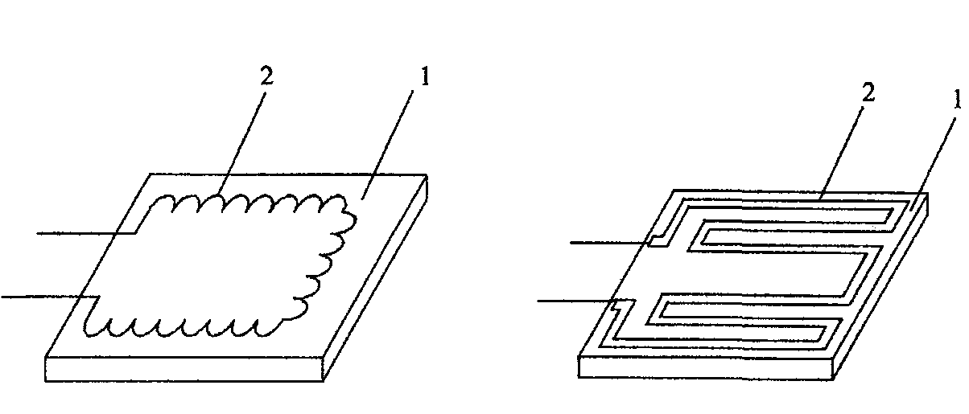
а б
Рис. 17.16. Плівкові термометри опору
При 20°С величина ТКС складає 0,02–0,08 К⁻¹.
Залежність опору НТР від температури може бути описана залежністю (рис. 17.17, крива 1)
$$R=A⋅\text{exp}(B/θ),$$
де А – коефіцієнт, що має розмірність опору.
Для порівняння на рис. 17.17 наведена температурна залежність для мідного ТО (крива 2).
НТР використовують як правило у діапазоні температур від –50 до +300°С. Але є розробки НТР для вимірювань наднизьких температур у діапазоні від –110 до –196°С, а також високотемпературні датчики на діапазон до +600…1000°С.
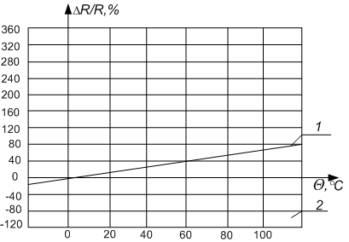
Рис. 17.17. Залежність опору НТР від температури
Точність вимірювань температури за допомогою НТР звичайно невелика, але існують зразки, що дозволяють отримати похибку у сотні і навіть тисячні частки градусу. Невеликі розміри чутливих елементів НТР забезпечують їх високу динамічну реакцію. Постійна часу деяких з них складає всього декілька мікросекунд.

17.3.4. Конструкція та матеріали термісторів
Для виготовлення НТР використовують частіше суміші сульфідів чи селенідів. Крім того використовують окиси кобальту, міді, заліза, марганцю та урану. Чутливий елемент НТР виконують у вигляді кульок, дисків, стрижнів чи шайб, які потім розмішують у капсули зі скла, пластика або металу, чи просто покривають цими матеріалами. По конструкції НТР можуть бути виконані у вигляді звичайних резисторів. На рис. 17.18 зображені конструкції деяких типів термісторів.
Термістори типу ММТ-1 та КМТ-1 (рис. 17.18, а) являють собою напівпровідниковий стержень вкритий емаллю з виводами і використовується у середовищах з нормальною вологістю.
Рис. 17.18. Конструкції термісторів
Чутливий елемент термісторів ММТ-4 та КМТ-4 (рис. 17, б) розміщений у герметизованій металевій капсулі і може використовуватись у будь-якому неагресивному середовищі.
Мініатюрні термістори СТ1-19, СТЗ-19 та СТЗ-25 дозволяють вимірювати температуру малих об'єктів і мають дуже малу постійну часу. Чутливий елемент термісторів СТ1-19 та СТЗ-19 має краплевидну форму, герметизований склом і має виводи з дроту з низькою теплопровідністю. В СТЗ-25 кулькоподібний чутливий елемент герметизований скляною оболонкою діаметр якої доведений до 0,3–0,5 мм і прикріплений виводами до траверси (рис.17, в).

17.3.5. Коректуючі ланки термісторів
Недолік НТР – нелінійна залежність опору від температури та значна різниця номінального опору та коефіцієнта В для різних зразків. Ці параметри можуть коливатись від зразка до зразка у межах ±20%. Це значно ускладнює отримання лінійних шкал та забезпечення взаємозамінюваності.
Для зменшення цих недоліків застосовують спеціальні коригуючі ланки (рис. 17.19). Вони являють собою пасивні чотирьохполюсники.
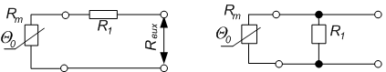
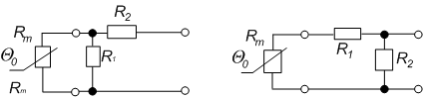
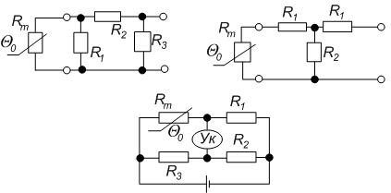
Рис. 17.19. Спеціальні коригуючі ланки
Кількість резисторів у чотирьохполюснику визначає кількість точок у яких коректована характеристика співпадає з лінійною. Найкращий результат дають ланки з трьома термонезалежними резисторами.
Лінеаризація та уніфікація характеристик НТР досягається ціною значної втрати чутливості перетворювача і вона тим більша, чим меншу похибку бажано мати і чим більший температурний діапазон вимірювань та розкид параметрів НТР.
Методики розрахунку пасивних коригуючих ланок та мостових ланок з терморезисторами наведені в [93].

17.3.6. Вимірювальні ланки терморезисторів
Вимірювальні ланки терморезисторів працюють при невеликій зміні вимірюваного опору. При цьому необхідно врахувати опір проводів що з'єднують терморезистор з вимірювачем. Найбільш чутливі до зміни опору з'єднувальних проводів термометри опору, бо мають низький власний опір та низькоомні термістори.
Наприклад, якщо опір мідної лінії дорівнює 5 Ом, то при використанні терморезистора з R₀=53 Ом і зміні температури лінії на 10°С похибка приладу складе 1°С.
Для зменшення цієї похибки використовують трьохпровідну лінію (рис. 17.20, а).
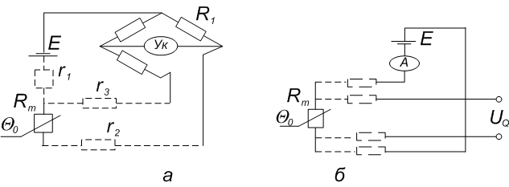
Рис. 17.20. Чотирьохпровідна лінія коригуючоі ланки
Чотирьохпровідна лінія (рис. 17.20, б) дає можливість усунути вплив опору з'єднувальної лінії при використання високоомного вольтметру для вимірювання падіння напруги U₀ на терморезисторі. Крім цього використовують мостові схеми з чотирьохпровідним підключенням та інші.
17.3.7. Позистори та критезистори
Існують матеріали, у яких різко змінюється проводимість у відносно вузькому діапазоні температур, близькому до температури фазового переходу для даного матеріалу, тобто до температури точки Кюрі. Резистори, що характеризуються особливо великим значенням ТКО у зоні критичної температури, у ряді робіт отримали назву критезисторів. В залежності від матеріалу проводимість в критичній області температур може як зменшуватись так і збільшуватись. НТР з позитивним ТКО отримали назву позисторів. Слід пам'ятати, що ТКО позитивний у деякій зоні температур, вище та нижче якої ТКО від'ємний, як у звичайних термісторів. На рис. 17.21 зображена залежність ТКО від температури, для деяких типів позисторів. Позистори типу СТ6 виготовляють з титанату барію ВаТіО_{з}.
Критезистори на основі двоокису ванадію VO₂ (резистори типу СТ9) мають високий від'ємний ТКО в області температур
–60...–80°С. Залежність їх опору від температури зображена на рис. 17.22. В зазначеній зоні температур їх ТКО сягає від –1 до –1,5 К⁻¹.
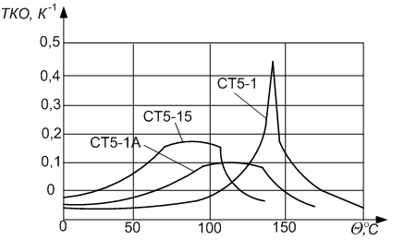
Рис. 17.21. Залежність ТКО від температури у звичайних
термісторів
Позистори та критезистори використовують для вимірювань температур у вузькому діапазоні навколо критичної температури і частіше їх застосовують у термосигналізаторах та термореле.

17.4. Інші типи термочутливих елементів та їх застосування
Крім описаних вище термочутливих перетворювачів використовують елементи, засновані на інших фізичних ефектах.
У високоточних термометрах та вакуумметрах використовують термочутливі п'єзорезонатори, у перетворювачах теплових випромінювань – піроелектричні перетворювачі, у приладах температурного контролю – сегнетокерамічні ємнісні перетворювачі.
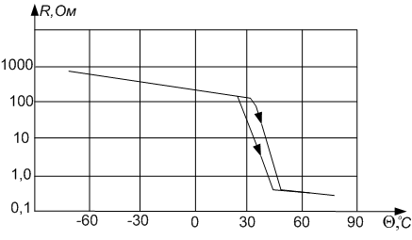
Рис. 17.22. Залежність опору критезисторів від температури
Для вимірювань наднизьких та надвисоких температур розробляються термошумові перетворювачі, вихідною величиною яких є ЕРС шуму резистивних елементів.
Для вимірювань температур у діапазоні від –80 до +150°С використовують термодіоди (ТД) та термотранзистори (ТТ). Верхня межа їх температурного діапазону обмежена тепловим пробоєм
р-п-переходу і для окремих типів германієвих датчиків сягає +200°С, а для кремнієвих навіть +500°С. Нижня межа визначається зменшенням концентрації основних носіїв і може сягати для германієвих –240…260°С, для кремнієвих –200°С.
Головні переваги ТД та ТТ – це малі габарити, взаємозамінність та дешевизна, що дає змогу використовувати їх у приладах одноразового використання.
Для вимірювань температур за допомогою ТД та ТТ використовують залежність прямого та зворотного струму р-п-переходу, або залежність падіння напруги на відкритому р-п-переході від температури. Температурна чутливість р-п-переходу по напрузі може сягати 10 мВ/К, що більш ніж у 100 разів вище чутливості термопар.
Взагалі будь які звичайні напівпровідникові діоди та транзистори можуть бути використані як термочутливі елементи.
Крім безпосереднього вимірювання температури та інших теплотехнічних величин розглянуті теплові перетворювачі застосовуються у приладах для вимірювання різних фізичних величин.

17.4.1. Вимірювання швидкості потоку
Принцип дії таких перетворювачів полягає у наступному: якщо тепловий перетворювач , що нагрівається електричним струмом, розмістити у потоці рідини чи газу, то можна вважати, що ефект зносу тепла переважає всі інші охолоджуючі фактори. Тоді рівняння теплового балансу може бути представленим у вигляді
$$I^{2}R=αS(θ−θ_{\text{cp}})\text{.}$$
Коефіцієнт тепловіддачі α, як було вказано у розділі 17.1.2, є функцією швидкості потоку. Таким чином, температура θ за умов, коли не змінюється температура навколишнього середовища θ_{сер} та підводима до перетворювача потужність І²R, є функцією швидкості.
Прилади для вимірювання швидкості газового потоку називають анемометрами. На рис. 17.23, а зображена схема термоанемометра із застосуванням терморезистора. Чутливий елемент 1 нагрівають протікаючим по ньому електричним струмом до
+200…800°С (залежно від матеріалу чутливого елемента та умов використання анемометра). Одночасно він охолоджується потоком газу. При постійному струмі підігріву температура елемента 1 буде, як зазначалось, функцією швидкості потоку θ=f(V). Якщо підтримувати постійною температуру елемента θ=const, змінюючи силу струму ΔI, то функцією швидкості буде зміна струму
ΔI=ϕ(V).
Нитка чутливого елементу 1 такого анемометра виготовляється частіше з платинового дроту діаметром 5–20 мкм, та довжиною
2–10 мм, прикріплюється до манганінових стержнів 2 закріплених в ручці 3, крізь яку пропущені виводи 4.
Для зменшення теплових витрат на теплопровідність та випромінювання, відношення довжини дроту l до його діаметра d слід вибирати з співвідношення l/d=500–800. Для зменшення постійної часу слід вибирати як найменшими d та l. З підвищенням температури θ зростає чутливість, але при цьому зростають похибки від нестабільності характеристик дроту.
Рис. 17.23. Схема термоанемометра із застосуванням
терморезистора
На рис. 17.23, б зображено термоанемометр з використанням термопари. Дріт 1 з будь-якого високотемпературного сплаву, що нагрівається постійним струмом від джерела живлення U, розміщується в потоці середовища, швидкість V якого вимірюється.
Залежно від V змінюється температура θ дроту. Остання вимірюється за допомогою термопари 2.
Вимірювальні ланки термоанемометрів будують залежно від режиму вимірювань; при заданій температурі чутливого елемента чи при заданому струмі. Частіше використовують мостові схеми ввімкнення з одним активним плечем (рис. 17.24).

Рис. 17.24. Мостові схеми включення з одним активним плечем
При постійній температурі (рис. 17.24, а) за допомогою реостату R змінюється струм таким чином, щоб опір R_{т} залишався незмінним і міст знаходився в рівновазі. Функцією швидкості потоку будуть або положення движка реостату R, або падіння напруги на R_{к}.
При постійному струмі (рис. 17.24, б), змінюється температура і опір R₁, і виникає розбаланс мосту. Функцією швидкості буде зміна вихідного струму мосту, яка визначається вимірювачем.
Термоанемометри мають малу теплову інерційність, тому вимірювальні ланки повинні живитись постійним струмом, чи змінним високої частоти (f >100 кГц).
Недолік розглянутих термоанемометрів – нелінійність характеристики. Для отримання характеристики близької до лінійної в схемі рис. 17.24, а резистор R_{к} виконують термозалежним (від нагріву його змінюваним струмом). Але при цьому зростає інерційність перетворювача.
Розрахунок термоанемометрів полягає у виборі матеріалу та конструктивних розмірів чутливого елемента, виходячи з умов його використання. З рівняння теплового балансу знаходять необхідну залежність θ=f(U) чи R_{т}=f(U) при I=const, або I=f(U) при θ=const. Робочий струм вибирають за умов, щоб температура чутливого елементу у всьому діапазоні швидкості не перевищувала припустиму.
Похибки термоанемометрів визначаються такими факторами. По перше, втратами тепла на теплопровідність та випромінювання. В більшості випадків їх враховують градуюванням. По друге, зміною температури потоку θ_{сер} та зміною положення чутливого елемента, тобто кута між дротом та вектором швидкості. Одна з схем корекції температурної похибки зображена на рис. 17.25. Терморезистор R₂ знаходиться у тому ж середовищі, що і тер-морезистор R₁, але не обдувається потоком. По третє – частотна похибка при вимірюванні швидкості пульсуючих потоків. Вона визначається відношенням постійної часу термоанемометра до періоду коливань (частоти) пульсуючого потоку. Наприклад, постійна часу платинового термоанемометра при d=20 мкм та
V=20 м/с складає приблизно 10⁻³с. Для вимірювань в пульсуючих потоках використовують термоанемометри із зрівноваженням.
Рис. 17.25. Схем корекції температурної похибки

17.4.2. Термоелементи у газоаналізаторах
На основі термочутливих елементів створюють прилади для аналізу складу газу, його щільності, степені вакууму та інших характеристик.
На рис. 17.26 зображена схема газоаналізатора. Платиновий дріт 1 натягнутий по осі камери 2 і підігрівається електричним струмом до температури θ=+100…200°С. В камеру з дуже малою швидкістю надходить досліджувана суміш. Розміри камери та дроту вибрані таким чином, щоб можна було не враховувати всі теплові втрати, окрім втрат на теплопровідність навколишнього середовища. Тоді рівняння теплового балансу матиме вигляд
$I^{2}R=G\left(θ−θ_{\text{сер}}\right)$.

Рис. 17.26. Схема газоаналізатора
Внаслідок того, що коефіцієнт теплопровідності газу G залежить від його складу, то при постійному струмі I температура дроту, а значить і її опір будуть залежати від складу газу. Відомо, що теплопровідність суміші газів, які не вступають між собою у реакцію, дорівнює у першому наближенні середньому арифметичному теплопровідностей кожного з них. Тому, якщо теплопровідності компонент суттєво різняться між собою, то по теплопровідності суміші можна судити про склад її компонентів. За допомогою таких аналізаторів визначають концентрацію водню, вуглекислого газу, метану, аргону та сірчаного ангідриду у повітрі.
На рис. 17.27 зображено вимірювальну ланку газоаналізатора що ввімкнений за мостовою схемою з двома активними плечами. Суміш надходить до робочих камер 1. Неробочі камери 2 заповнені сумішшю того ж складу, деякої середньої концентрації. Для зменшення температурних похибок весь блок камер термостатовано. Камери виконують довжиною 50–100 мм, а терморезистор з дроту діаметром 20–50 мкм. Подібні конструкції газоаналізаторів мають інерцію 5–8 хвилин.
Рис. 17.27. Вимірювальна ланка газоаналізатора, ввімкненого за
мостовою схемою з двома активними плечами
При щільності газу, що відповідає області атмосферного тиску, теплопровідність газу практично не залежить від щільності, тому що передача тепла здійснюється великою кількістю молекул. Зі зменшенням тиску збільшується довжина вільного пробігу молекул і коли вона стає подібною відстані між терморезистором і стінками камери, теплопровідність буде визначатись тільки кількістю молекул, що залишились, тобто щільністю (концентрацією) молекул у камері і практично не буде залежати від середньої швидкості їх руху, тобто від температури. Цей факт покладено у основу принципу дії термовакууметра.
На рис. 17.28 зображено принципову схему вакуумметра. В колбі 1 розміщено нагрівач 2 з термопарою 3. Колба сполучається з досліджуваним середовищем крізь горловину. При постійному струмі живлення нагрівача його температура буде тим більше, чим вище вакуум. Діапазон вимірювальних тисків складає
1…10⁻⁴ Па, похибка ±20%.

Рис. 17.28. Принципову схему вакуумметра

21.4.3. Вимірювання механічних переміщень
Термоперетворювачі механічних переміщень можуть бути побудовані різними способами. Один з них (рис. 17.29) полягає у тому, що терморезистор R_{т} підігрівається нагрівачем 1, положення якого відносно терморезистора залежить від вимірюваного переміщення х. В залежності від положення нагрівача буде змінюватись нагрів та опір терморезистора і відповідно вихідний струм у діагоналі моста.
Інший спосіб полягає у зміні ступеня охолодження нагріваємого струмом терморезистора за допомогою екрану чи зануренням у рідину чи газ. На рис. 17.30 зображено принципову схему диференціального перетворювача такого типу. Екран 1 змінює умови охолодження терморезисторів 2.
Рис. 17.29. Принципова схема перетворювача
Рис. 17.30. Принципова схема диференціального перетворювача,
нагріваємого струмом терморезистора
При переміщенні екрану з середнього положення опір одного з терморезисторів збільшується, а другого зменшується. По розбалансу мосту визначають величину переміщення.
До переваг подібних перетворювачів треба віднести відсутність сил зворотної дії, як постійним, так і змінним струмом, здатність розсіювати значну потужність.
Недоліки – інерційність та велика залежність чутливості від характеристик навколишнього середовища: температури, тиску, вологості і т.п.

Контрольні питання до 2 занять 18.05.2020
- Теплові перетворювачі. Терміни та визначення.
- Рівняння теплового балансу.
- Характер перехідного процесу теплопередачі.
- Термоелектричні перетворювачі.
- Принцип дії термопар. Схеми.
- Матеріали термопар.
- Подовжувальні термоелектроди.
- Похибки термопар.
- Терморезистори.
- Схеми, конструкції, похибки.
- Термометри опору, їх конструкція.
- Термістори, конструкція та матеріали, коректуючи ланки.
- Позистори і критезистори.
- Термоелементи в газоаналізаторах.
- Вимірювання механічних переміщень термоперетворювачем.
- Типи теплових перетворювачів, їх застосування.

2 ЛАБОРАТОРНО-ПРАКТИЧНІ ЗАНЯТТЯ
від 25.05.2020
13:30-14:50
15.00-16.20

Тема МАГНІТОПРУЖНІ ПЕРЕТВОРЮВАЧІ
Принцип дії магнітопружних перетворювачів ґрунтується на зміні магнітної проникності μ феромагнітних тіл залежно від механічних напружень σ (магнітопружний ефект), які виникають у них і зумовлені дією на феромагнітні тіла механічних сил Р (розтягуючих, стискуючих, скручувальних). Отже, у магнітопружному перетворювачі відбувається такий ланцюг перетворень:
$P→σ→μ→R_{м}→z$або $e\text{.}$
Існує і зворотне явище (магнітострикція), коли зовнішнє магнітне поле приводить до механічної деформації феромагнітного тіла. Під числовим значенням магнітострикції розуміють відносну зміну Δl/l =λ довжини l стержня, зумовлену дією зовнішнього магнітного поля. Деякі феромагнітні тіла мають додатну магнітострикцію (збільшують свої розміри під дією магнітного поля), у деяких вона від'ємна (ці тіла зменшують свої розміри). Крім того, величина магнітострикції та її знак залежать від матеріалу магнітного кола, його термообробки, температури та напруженості магнітного поля.
Характер залежності магнітострикції λ=Δl/l від напруженості Н магнітного поля для різних феромагнітних матеріалів показано на рис. 18.1, а.
Магнітопружний ефект також неоднозначний. Для одного і того ж самого матеріалу під дією механічної напруги магнітна проникність у слабких полях може зростати, тоді як у сильних полях – падати. Це ілюструє рис. 19.1, б, де зображено криві зміни індукції В=μН як функції механічного навантаження при різних значеннях напруженості поля Н для дроту з м'якої сталі. Використовуючи лінійні ділянки кривих (рис. 19.1, б), тобто вибираючи певні початкові значення напруженості Н в осерді, отримують близьку до лінійної зміну магнітної проникності Δμ осердя як функції відносної деформації Δl/l або механічної напруги σ матеріалу осердя.
Наприклад, на рис. 19.2 показано криву ε_{μ}=Δμ/μ як функції зміни Δl/l від 0 до 0,1 % або зміни σ від 0 до 200 Н/мм².
Відносну чутливість магнітопружного матеріалу можна характеризувати, як і в тензорезисторів, коефіцієнтом тензочутливості
$$k=\frac{{Δμ}/μ}{{Δl}/l}=\frac{ε_{μ}}{ε_{l}}\text{.}$$
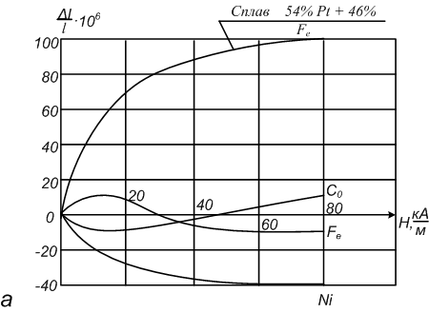
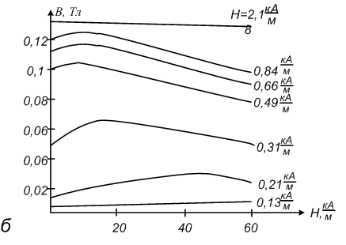
Рис. 18.1. Основні залежності для магнітопружних перетворювачів:
а – залежність магнітострикції від напруженості намагнічуючого
поля; б – залежність індукції в функції механічного навантаження
за різних значень напруженості поля
Для кривої на рис. 18.2 цей коефіцієнт на початковій ділянці
(σ<50 Н/мм²) досягає значення k=300, а в середньому для всієї кривої k = 220.
Відносною магнітопружною чутливістю матеріалу називають відносну зміну магнітної проникності Δμ/μ, спричинену одиницею механічної напруги σ, тобто величину Sμ=Δμ/μ/σ. Для кривої на рис. 18.2 це значення становить 0,11 % на 1 Н/мм².
Типи магнітопружних перетворювачів можна розбити на дві основні групи. До першої належать перетворювачі, в яких використовуються зміни магнітної проникності перетворювача в одному напрямі (рис. 18.3); до другої – перетворювачі, в яких використовується зміна магнітної проникності одночасно в двох взаємно перпендикулярних напрямах або, інакше кажучи, магнітна анізотропія матеріалу перетворювача. Перетворювачі тієї та іншої групи можуть працювати як змінні індуктивні опори, що визначаються прикладеним до осердя механічним зусиллям, і як трансформаторні перетворювачі із змінною взаємоіндуктивністю між обмотками.
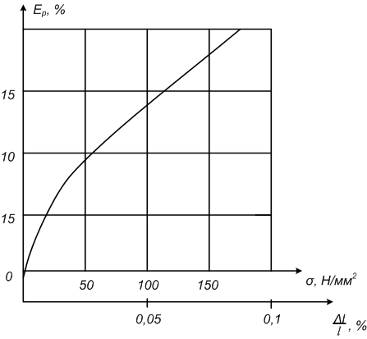
Рис. 18.2. Крива зміни ε_{μ}=Δμ/μ як функції Δl/l
Різновиди форми магнітних кіл і розміщення обмоток магнітопружних перетворювачів індуктивного і трансформаторного типів, призначених для вимірювання великих зусиль (десятки тисяч ньютонів), зображено на рис. 18.3, їх осердя не має розривів, і обмотки доводиться намотувати вручну.
На рис. 18.4. показано магнітне коло диференціального перетворювача, чутливий елемент якого – зовнішні кільця магнітопроводу 1 і 2, що замикають магнітне коло, утворене осердям 3 (тут використано роз’ємну конструкцію магнітопроводу). В таких конструкціях потрібно пам'ятати про магнітний опір в місцях стику осердя з ярмом навіть за умови ретельного шліфування.
Рис. 18.3. Різновиди магнітопружних перетворювачів
Рис. 18.4. Диференціальний магнітопружний перетворювач
На рис. 18.5, а зображено тензометричний магнітопружний перетворювач, в якому як осердя 1 котушки 2 застосовується дріт з пермалою. Конструкцію тензометричного магнітопружного перетворювача, в якому магнітне коло виконано з тонкого листа пермалою, наклеєного на досліджувану деталь, показано на рис. 18.5, б.
Магнітоанізотропний трансформаторний перетворювач із схрещеними обмотками показаний на рис. 18.6, а.
Рис. 18.5. Різні типи магнітопружних перетворювачів:
а – з осердям у вигляді дроту з пермалою; б – з магнітним колом
з тонкого листа пермалою, що наклеюється на деталь

Рис. 18.6. Магнітопружний перетворювач із схрещеними
обмотками: а – конструкція; б – розміщення силових ліній у
ненавантаженому стані; в – розміщення силових ліній після
прикладання зусиль
Первинна w₁ та вторинна w₂ обмотки перетворювача розміщені в суцільному магнітопроводі під прямим кутом одна до одної. Первинна обмотка живиться від джерела U₁ змінного струму. В ненавантаженому стані перетворювача силові лінії первинної обмотки (рис. 18.6, б) розміщуються симетрично і не зчеплюються з вторинною обмоткою, в результаті чого ЕРС вторинної обмотки дорівнює нулю. Після прикладання зусилля внаслідок зміни магнітної проникності матеріалу магнітне поле (рис. 18.6, в) витягується в напрямі більшої проникності, стискається в напрямі меншої проникності і, зчеплюючись з вторинною обмоткою, індукує в ній ЕРС, пропорційну прикладеному до перетворювача зусилля. Із зміною знака навантаження змінюється і фаза вихідної ЕРС. Через початкову магнітоанізотропію матеріалу за відсутності навантаження вже існує деяка ЕРС. Для її зменшення в датчиках з листового матеріалу чергують листи з взаємно перпендикулярними напрямами прокату; крім того, спеціальним чином розміщують отвори, вибираючи кут між обмотками; застосовують додаткову обмотку або магнітний шунт.
Магнітоанізотропні властивості матеріалу можуть бути використані для вимірювання напруги в ньому без безпосереднього контакту датчика з деталлю.
Перетворювачі з використанням ефекту Відемана застосовуються в основному для вимірювання крутного моменту. Під час скручування феромагнітного стержня в ньому виникає гвинтова складова підвищеної магнітної проникності і, отже, у магнітному полі – гвинтова складова потоку, яку можна вважати результатом суперпозиції поздовжнього та кругового потоків. Таким чином, коли струм проходить через стержень, на який діє крутний момент, в ньому, крім кругового магнітного потоку, виникає поздовжній магнітний потік Це зворотний ефект Відемана. Прямий ефект Відемана полягає в тому, що сталевий стержень із струмом, що проходить по ньому, вміщений у поздовжнє магнітне поле, зазнає деформації крутіння.
На рис. 18.7, а показаний принцип дії перетворювачів для вимірювання крутного моменту, на рис. 18.7, б – для вимірювання тиску з попереднім перетворенням у деформацію крутіння.

Рис. 18.7. Магнітопружні перетворювачі: а – для вимірювання
крутного моменту; б – для вимірювання тиску
Діюча ЕРС, що виникла під впливом крутного моменту,
$$E=4,\text{44}{\text{fB}}_{м}\frac{λ_{s}μ}{B_{s}^{2}}σ\frac{l}{{πR}^{2}}M_{\text{кр},}$$
дійсна за умови $\frac{{πB}_{S}^{2}R^{2}}{\text{24}λ_{S}{μM}_{\text{кр}}}≥1$, де f – частота напруги живлення; В_{м} – індукція магнітного поля, яка створена струмом, що проходить через стрижень за відсутності М_{кр}; λ_{S}, μ, B_{S} – відповідно максимальна магнітострикція матеріалу стержня, магнітна проникність та індукція насичення; l і R – довжина та радіус стрижня; М_{кр} – крутний момент.
При частоті напруги живлення 10 Гц ЕРС може досягати кількох десятків мілівольт.
Основи розрахунку магнітопружних перетворювачів. Вибір розмірів осердя магнітопружного перетворювача визначаєтья технічними умовами роботи і допустимою напругою для вибраного феромагнітного матеріалу. Напруженість магнітного поля впливає на магнітопружну чутливість.
На рис. 19.8 показано графіки μ = f(H) та Δz/z = f(H) при Δσ = const для феромагнітного осердя з матеріалу, магнітострикція якого не змінює знак із зміною Н.
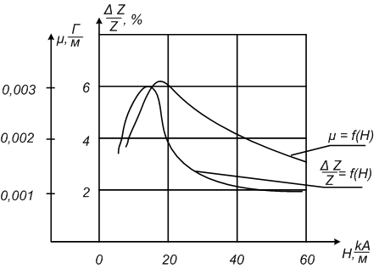
Рис. 18.8. Графіки μ=f(H) та Δz/z=f(H) при Δσ=const
Як видно з рис. 18.8, максимуми величин Δz/z і μ досягаються при близьких значеннях Н. Через такий збіг можна вибирати напруженість у матеріалі магнітопружного перетворювача Н=Н_{μ max} і значення її можна знайти для різних матеріалів у загальнодоступних довідниках.
Максимальне значення відносної магнітопружної чутливості матеріалу S_{μ}=Δμ/μ/σ для пермалою (45% Ni) становить 0,94% на 1 Н/мм² при H=0,02 А/мм, для трансформаторної сталі (4,5% Sі) – 0,84% на 1 Н/мм² при Н=0,2 А/мм і для сталі "армко" – 0,81 % на 1 Н/мм² при Н=0,15 А/мм, де всі значення S_{μ} приблизно відповідають максимуму магнітної проникності. Найбільшу магнітопружну чутливість має сплав Ю-12 (2,5% на 1 Н/мм²), проте він добре працює лише на стиск.
Опір магнітного потоку в осерді та повний електричний опір z котушки перетворювача розраховують так само, як це було викладено в розділі 7. Якщо поверхневий ефект виявляється слабко, відносна зміна магнітного опору ділянки, що зазнає деформації
Δz_{μ}/z_{μ}=Δμ/μ. В разі рідко вираженого поверхневого ефекту магнітний опір пропорційний до $\sqrt{μ}$, а тому відносна зміна магнітного опору Δz_{μ}/z_{μ}=0,5Δμ/μ. Коли врахувати, що в магнітопроводі перетворювачів не всі ділянки зазнають деформації і, отже, змінюють опір, а також те, що повний опір перетворювача визначається не лише змінюваною індуктивною складовою, а і активним опором обмотки, відносна зміна опору може становити Δz/z=0,5S_{μ}σ за відсутності поверхневого ефекту і Δz/z=0,25S_{μ}σ в разі різко вираженого поверхневого ефекту.
В перетворювачах трансформаторного типу із схрещеними обмотками за відсутності навантаження Е₂=0, за наявності навантаження напруженість Е₂ прямо пропорційна до магнітного потоку перетворювача, тобто до напруги, прикладеної до первинної обмотки. Тому, якщо матеріал осердя не змінює знака магнітострикції при збільшенні напруженості магнітного поля, то чутливість перетворювача можна збільшити за рахунок підсилення магнітного потоку підвищенням первинної напруги. Перетворювачі такого типу, як правило, працюють в умовах сильних магнітних полів, що відповідають насиченню.
Похибки магнітопружних перетворювачів. Магнітопружна похибка виражає невідтворюваність магнітного стану осердя перетворювача під час навантаження і розвантаження. Її виникнення зумовлене магнітопружним гістерезисом. Експериментальні дослідження показали, що магнітопружна похибка γ_{μ} при статичних навантаженнях перетворювача більша, ніж при динамічних. Так, у перетворювача індуктивного типу з осердям із сталі, що містить 4,5% Si, в разі динамічних навантажень γ_{μ}=1 %, в разі статичних γ_{μ}=4 %.
Як показали дослідження, γ_{μ} зменшується із збільшенням напруженості магнітного поля в осерді (рис. 19.9), а також в результаті механічного тренування перетворювача.
Щоб дістати якомога меншу магнітопружну похибку, осердя слід виготовляти з феромагнітних матеріалів з вузькою петлею магнітного гістерезисного циклу та високою межею пружності. Крім того, максимальне навантаження на осердя не повинно бути більшим 1/6–1/7 межі пружності.
Досить істотною може виявитися також похибка лінійності, що визначається як перетворенням σ→μ, так і наступним перетворенням Δμ→Δz→U_{ук} або Δμ→Е. Вибором індукції В у матеріалі перетворювача, створенням попередньо напруженого стану його, а також взаємним коригуванням нелінійності характеристик Δμ=f(σ) і Δz=ϕ(Δμ) вдається знизити сумарну похибку лінійності до значення 1–2%.

Рис. 18.9. Графік зміни магнітопружної похибки γ_{μ}=f(H)
В процесі старіння матеріалу змінюється його магнітна проникність та внутрішні напруги. Це призводить до нестабільності магнітопружної чутливості, яка становить після штучного старіння (термообробка та багаторазове навантаження) не більш як 0,5% для перетворювачів з суцільного матеріалу і не більш як 2% для перетворювачів з листового матеріалу. Із зміною напруги живлення змінюється як початкове значення магнітної проникності, так і магнітопружний ефект. Тому стабілізація напруги живлення потрібна для всіх видів перетворювачів.
Коливання температури перетворювача приводить до змін опору котушки постійного струму, початкової магнітної проникності та магнітострикції, а отже, і магнітопружного ефекту. Всі ці зміни створюють температурну похибку перетворювача. У перетворювачів з осердям з електротехнічних сталей, які містять від 3 до 4,5% кремнію, в разі дуже вираженого поверхневого ефекту в інтервалі температур 10...110°С похибка від температури становить 0,5–1 %, а в разі слабко вираженого поверхневого ефекту може досягати 2–3%. Похибки істотно зменшуються завдяки використанню диференціальних магнітопружних перетворювачів. Найменшими похибками характеризуються магнітоанізотропні перетворювачі, в яких застосовується диференціальний ефект самого матеріалу і, отже, забезпечується найповніша ідентичність зовнішніх умов і властивостей перетворювача.

Контрольні питання до 2 занять по

магнітопружнимперетворювачам 25.05.2020.
- Магнітопружні перетворювачі (МП).
- Принцип дії МП
- Основні залежності для магнітопружних перетворювачів.
- Типи магнітопружних перетворювачів.
- КонструкціїМП.
- Принцип дії магнітопружних перетворювачів.
- Індуктивні магнітопружні перетворювачі.
- Трансформаторні магнітопружні перетворювачі.
- Магнітопружні перетворювачі на ефекті Відемана.
- Похибки магнітопружних перетворювачів.

ЛІТЕРАТУРА

1. Безвесільна О.М. Елементи і пристрої автоматики та систем управління. Перетворюючі пристрої приладів та комп’ютеризованих систем: Підручник. – Житомир: ЖДТУ, 2008. –704 с.
2. Безвесільна О.М., Подчашинський Ю.О. Технологічні вимірювання та прилади. Перетворюючі пристрої приладів та комп’ютеризованих систем: Підручник. – Житомир: ЖДТУ, 2006. –560 с.
3. Безвесільна О.М. Коробійчук І.В. Технічні засоби автоматизації: Підручник. – Житомир: ЖДТУ, 2014. –904 с.

